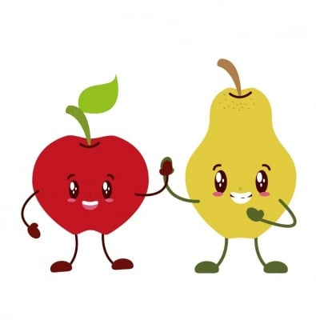  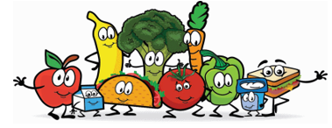

**OSNOVNA ŠKOLA „MILAN AMRUŠ“ SLAVONSKI BROD**

**JELOVNIK OD 06.01. DO 10.01.2025.**

|  |  |  |  |
| --- | --- | --- | --- |
|  | **DORUČAK** | **RUČAK** | **UŽINA** |
| **PONEDJELJAK** | BLAGDAN | BLAGDAN | BLAGDAN |
| **UTORAK** | Kruh sa maslacem, salama, čaj | Grah varivo sa slaninom, kruh, banana | Jabuka |
| **SRIJEDA** | Kukuruzni kruh sa sirnim namazom, čaj | Saft sa pire krumpirom, salata, jabuka | Puding |
| **ČETVRTAK** | Kruh sa paštetom, čaj | Pileći rižoto, salata, naranča | Keks |
| **PETAK** | Kukuruzni kruh sa maslacem i marmeladom, mlijeko | Tjestenina sa umakom od tunjevine, salata, keks | Voćni jogurt |

*Škola zadržava pravo izmjene jelovnika